**第五章**

5.4、若某微机系统的RAM存储器由4个模块组成，每个模块的容量为128K字节，若4个模块的地址是连续的，最低地址为00000H,试指出每个模块的首末地址。

解：00000H～1FFFFH,

20000H～3FFFFH,

40000H～5FFFFH,

60000H～7FFFFH.

5.5、若用以下器件构成容量为64K字节的模块，试指出分别应需要多少芯片？

（1）Intel 2114(1K×4位)

（2）Intel 2128(2K×8位)

（3）Intel 2164(64K×1位)

（4）Intel 3148(4K×8位)

解：(1)128

(2)32

(3)8

(4)16



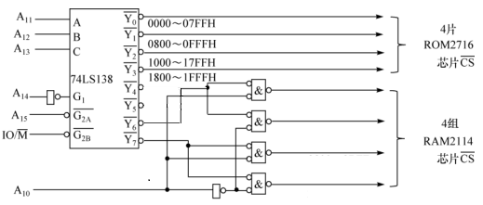

RAM区每组芯片的地址范围分别是3000H～33FFH，3400H～37FFH，3800H～3BFFH,3C00H～3FFFH